ARIKETAK /EJERCICIOS  A) Idatzi parentesi arteko ordua eta arte berbarekin osatu.  Escribe la hora entre paréntesis y añade la palabra arte.  Adb.:/Ej.:  - Atzo gabeko laurak arte (04:00) ibilli ziran gaztiak petarduekin jo ta ke.  - Buruhaundixak .............. (18:00) ibilli dira gure atzetik, danba-danbaka.  - Neri gabeko ..................(01:00) lagatzen doste kalian geratzen, eta zuri?  - Barrakak gabeko .......................(02:00) dare martxan, zelako ondo!  - Lo hartu dozu ala? ..................... (17:00) zure zain egon naiz plazan!  - Gaupasa eginddakuak eguerdiko .................. (13:00) kalian ibilli dira.  - Atzo barraketan ibilli nintzan gabeko .................. .(00:00).  B) Borobildu azpimarratutako 2 formetatik zuzen daguana.  Rodea con un círculo la forma correcta entre las dos subrayadas.  - Ene! Txu-txu trenera montatzeko / igotzeko sekulako jende-illaria dago.  - Aitta, Pulpuan buelta bat emongo dogu/montauko gara?  - Ama, lagako dostazu norixan montatzen/norixara igotzen?  Ez, datorren urtian. Txikixa zara oinddiokan norixara igotzeko.  - Zer nahixago dozu Peio, zaldiko-maldikuan montau/ ibilli ala trenera igo/montau?  - Ama, emongo dostazu pagia barraketan ibiltzeko/montatzeko?  - Auto-zoruetan montatzeko/ibiltzeko gogoratu lehenengo fitxia hartu bihar dozula.  - Aurten be Igelian montauko gara/buelta bat egingo dogu, ados?  - Nik amarekin nahi dot igo/montau, bestela billurra emoten dost eta. |  | 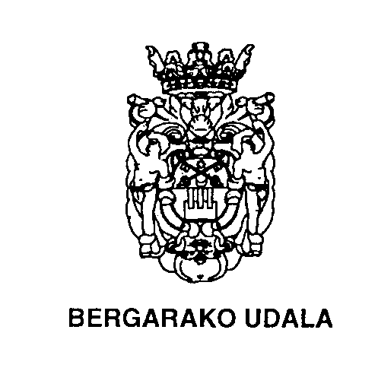  EUSKARAZ  gehixago eta hobeto    Etxekua oiñarri  El apoyo de casa es básico  Gurasuendako azalpenak eta ariketak  Ejercicios para los padres, madres...  Pentekoste jaixak /Pazkuak  Fiestas de Pentecostés  Gehixago eta hobeto programaren bultzatzailliak: Bergarako Udaleko Euskara Zerbitzua, Jardun euskara elkartia, San Martin eskola, Mariaren Lagundia ikastola, Aranzadi ikastola, Ipintza institutua eta Eibarko Berritzegunia.
Barraken izenen inguruko ohar batzuk:  Para referirse a las distintas barracas se utilizan estas formas:  Ohe elastikuak: camas elásticas  Puzgarrixak: hinchables  Zaldiko-maldiko: tio-vivo  Igela: "la rana"  Txu-txu trena: tren chu-chú  Auto zoruak: autos de choque  Jaixen izenenaren ingurukuak:  Para denominar a las fiestas:  Pentekoste jaixak eta Pazkuak izenez gain, adiñekuek Pazkua Maietzeko be deitzen dotse Pentekoste jaixei. Modu honetara deitzen jako jaixetako egun bakoitzari:  Además de Pentekoste jaixak y Pazkuak, las personas mayores denominan las fiestas como Pazkua Maietzeko, y se refieren de la siguiente manera a cada día de las fiestas:  -Pazkua domekia edo Pazkua lehenengua.  -Pazkua astelehena edo Pazkua bigarrena (edo Pazkua erdikua);  -eta Pazkua martitzena edo Pazkua hirugarrena.  Oharra: hemen jaso dittugun azalpenak Juan Martin Elexpururen Bergara aldeko lexikoa bildumatik hartu dittugu.  Nota: Las explicaciones utilizadas aparecen en el léxico recogido por Juan Martin Elexpuru. |  | Entzuten diren akats batzuk:  Algunas formas incorrectas:  - Barraketan montau ⇨ Barraketan ibilli  Sarrittan erabiltzen dogun "Barraketan montau" esamoldia, gaztelerazko itzulpen okerra da: euskaraz "montau" aditzak "eraiki" edo "osatu" esanahixarekin erabilli leike, baiña ez "norabaittera igo" zentzuarekin. "Montau"-ren ordez, "ibilli", "igo", "buelta bat eman", ... erabilli leizke.  La expresión "barraketan montau" es un calco inadecuado del castellano "montar en las barracas"; en euskara el verbo "montau" se utiliza sólamente con el significado "construir", "armar" o "disponer las piezas de una maquinaria", y nunca con el de "subirse a". En lugarde "montar" se deben usar expresiones como "ibilli", "igo", "buelta bat eman", ...  - Bostetaraiño itxoin ⇨ Bostak arte itxoin  Askotan egitten dan akatsa da "noiz arte" eta "noraiño" nahastia. Salbuespen gutxi batzuk alde batera lagata, gaiñerako kasu danetan, "noiz arte" denboria adierazteko erabiltzen da, eta "noraiño" lekua adierazteko. Ordua, eguna edo momentua adierazteko ... arte formia erabilli bihar da.  A menudo caemos en el error de utilizar la marca característica de "noraiño" (hasta dónde), -raiño, con el sentido de "noiz arte" (hasta cuándo). En su lugar, para designar la hora, el día o el momento, debemos usar la forma ...... arte.
  ARIKETEN ERANTZUN ZUZENAK
  RESPUESTAS CORRECTAS
  A) Idatzi parentesi arteko ordua eta arte berbarekin osatu.
  Escribe la hora entre paréntesis y añade la palabra arte.
  1- laurak arte; 2-seirak arte; 3- ordubata arte.; 4- ordubixak arte ;
  5- bostak arte; 6 ordubata arte; 7- hamabixak arte.
  B) Borobildu azpimarratutako 2 formetatik zuzen daguana.
  Rodea con un círculo la forma correcta entre las dos subrayadas.
  - Ene! Txu-txu trenera igotzeko sekulako jende-illaria dago.
  - Aitta, Pulpuan buelta bat emongo dogu?
  - Ama, lagako dostazu norixara igotzen?
  Ez, datorren urtian. Txikixa zara oinddiokan norixara igotzeko.
  - Zer nahixago dozu Peio, zaldiko-maldikuan ibilli ala trenera igo?
  - Ama, emongo dostazu pagia barraketan ibiltzeko?
  - Auto-zoruetan ibiltzeko gogoratu lehenengo fitxia hartu bihar dozula.
  - Aurten be Igelian buelta bat egingo dogu, ados?
  Nik amarekin nahi dot igo, bestela billurra emoten dost eta.
  - Norixan montatzeko txoratzen nago! | -Norixara igotzeko txoratzen nago!
  - Tengo unas ganas de montarme en la noria!
  -Eguaztenian barraketan montatzen bazara, merkiagua da. | - Eguaztenian barraketan ibiltzen bazara, merkiagua da.
  - Si te montas en las barracas el miércoles, es más barato.
  Arratsaldeko zortzietaraiño zain egon ginen. | Arratsaldeko zortziak arte zain egon giñen.
  - Estuvimos esperando hasta las ocho de la tarde.
  Abuztuaren 1etik 15eraiño itxitta. | Abuztuaren 1etik 15era arte itxitta.
  - Cerrado del 1 al 15 de agosto.

